**Simpsons TV**

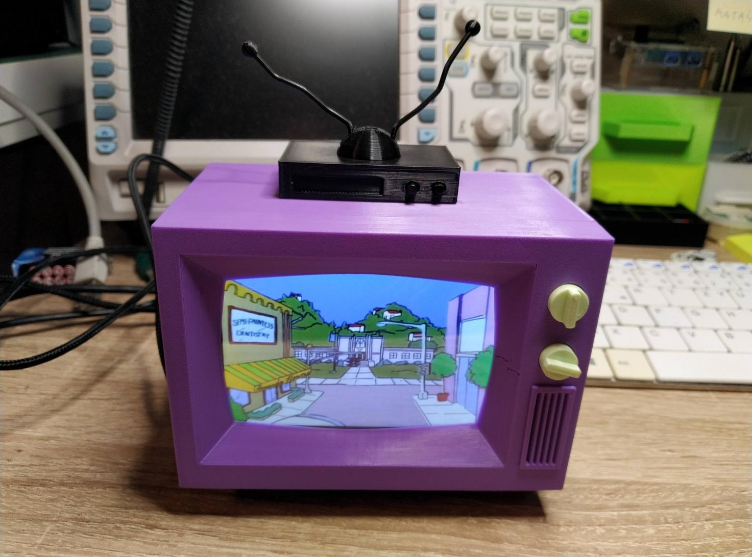

V článku sa pokúsim opísať pomerne jednoduchú konštrukciu malého video prehrávača. Túto malú vychytávku som nevymyslel ja. Nechal som sa inšpirovať používateľom buba447, ktorý zdieľal svoj nápad s manuálom na reddite, a používateľom highping, ktorý prerobil pôvodný návrh pre 4“ display. Ja som k týmto nápadom pridal pár vylepšení, ktoré mi chýbali v pôvodných konštrukciách.

Ide o malý video prehrávač so 4“ displejom, ktorý je ovládaný pomocou Raspberry-pi Zero. Všetky video súbory sú uložené priamo na microSD karte, ktorá je vložená do Raspberry-pi zero. Pre ovládanie slúžia 2 tlačidlá, jeden prepínač a potenciometer. Konštrukcia je vytlačená na 3D tlačiarni. Krátke video si môžete pozrieť [TU](https://www.youtube.com/watch?v=3tjLVFxXQzM).

Moje vylepšenia sú:

* Pridané pozastavenie videa pri stlačení tlačidla pre vypnutie TV
* Pridané mute/unmute audio zosilňovača pri stlačení tlačidla pre vypnutie TV
* Menšie vylepšenia 3D modelu
* Pridané 3D modely pre uchytenie prepínača a potenciometra
* Použitie iného reproduktora ako v pôvodnej konštrukcii
* Pridaný USB port pre kopírovanie video súborov z USB kľúča na mikro SD kartu
* Pridaná funkcia prepnutie ďalšieho videa pri stlačení tlačidla
* Pridaná funkcia pretočenie videa o 15s späť pri stlačení tlačidla
* Pridaná funkcia vypnutie linuxu pri stlačení oboch tlačidiel na VCR
* Vytvorený skript pre automatické kopírovanie videí z USB kľúča na microSD kartu

Plánované vylepšenia

* Pokračovať tam, kde sa skončilo prehrávanie videa
* Potencionálne ďalšie funkcie pre tlačidlá
* Možnosť konfigurácie vymazania a  rozdielnych súborov na USB kľúči a v RPI

# Zoznam komponentov

Pre konštrukciu budeme potrebovať:

* 1K potenciometer (napr. [t](https://www.tme.eu/en/details/pc16bu-1k-lin/cond-plastic-single-turn-potentiometers/omeg/)u)
* Dvojkanálový 7x7mm prepínač (napr. [t](https://www.aliexpress.com/item/32704922363.html)u)
* 4“ HDMI Waveshhare LCD display s rozlíšením 800x400 (napr. [t](https://rlx.sk/sk/9-5-lcd-display/5454-4inch-hdmi-lcd-800480-ips-waveshare-4-touch-screen-lcd-hdmi-interface-ips-screen-designed-for-raspberry-pi-12030.html)u)
* HDMI adaptér (napr. [t](https://rpishop.cz/redukce/2176-waveshare-mini-hdmi-adapter-pro-diy-hdmi-kabel.html)u)
* MINI HDMI adaptér (napr. [t](https://rpishop.cz/redukce/1205-waveshare-hdmi-adapter-pro-diy-hdmi-kabel-pravouhy.html)u)
* Kábel pre HDMI adaptér (napr. [t](https://rpishop.cz/hdmi/1209-waveshare-diy-hdmi-plochy-kabel-02m.html)u)
* Reproduktor (napr. [tu](https://rpishop.cz/reproduktory/1204-waveshare-8-5w-reproduktor.html), no ja som použil iba jeden)
* Raspberry-pi ZERO, pripadne ZERO W, ZERO W 2
* Audio zosilňovač PAM8302 (napr. [tu](https://rlx.sk/sk/audio-voice-boards-speech-recognition/3397-mono-25w-class-d-audio-amplifier-pam8302-adafruit-2130.html))
* Kondenzátor 2.2uF/50V
* 4x Skrutka M3
* 2x Tlačidlo 6x6mm, s predĺženým hmatníkom (napr. [tu](https://www.tme.eu/en/details/1-1825910-4/microswitches-tact/te-connectivity/))
* Micro USB konektor (napr. [tu](https://www.aliexpress.com/item/32916571891.html?spm=a2g0o.productlist.0.0.284c68canDNCGE&algo_pvid=d8468b46-a429-405d-a448-26761076313c&algo_exp_id=d8468b46-a429-405d-a448-26761076313c-5&pdp_ext_f=%7B%22sku_id%22%3A%2266023288418%22%7D))
* Micro USB konektor na PCB (napr. [tu](https://www.aliexpress.com/item/4000484202812.html?spm=a2g0o.productlist.0.0.52451297eW2VB6&algo_pvid=d8623308-0e8e-433a-b8c3-d0a98947ac72&aem_p4p_detail=202111260636579663439259216280013679493&algo_exp_id=d8623308-0e8e-433a-b8c3-d0a98947ac72-9&pdp_ext_f=%7B%22sku_id%22%3A%2210000002007513401%22%7D))
* 4x magnet 6x2mm
* 3mm LED
* USB A konektor na PCB (napr. [tu](https://www.aliexpress.com/item/4000806581109.html?spm=a2g0o.productlist.0.0.2c402a18K0POfK&algo_pvid=fe076f0d-f35f-4749-a6fb-6e73d8c0a93d&algo_exp_id=fe076f0d-f35f-4749-a6fb-6e73d8c0a93d-11&pdp_ext_f=%7B%22sku_id%22%3A%2210000008096938788%22%7D))
* Káble
* 4x pin Header dĺžky 25mm (napr. [tu](https://www.aliexpress.com/item/32851444441.html))

Ďalej budeme potrebovať 3D modely pre 3D tlačiareň. Všetky modely nájdete v mojom thingverse profile, [tu](https://www.thingiverse.com/thing:5147344).

# Ovládanie

Pri stlačení vrchného zeleného tlačidla zapneme podsvietenie LCD displeja, vypneme mute pre audio zosilňovač a zapneme prehrávanie videa.

Spodný zelený potenciometer slúži pre nastavenie hlasitosti

Vrchné pravé tlačidlo na VCR prijímači slúži pre prepnutie ďalšieho videa

Vrchné ľavé tlačidlo na VCR prijímači slúži pre pretočenie videa o 15 sekúnd späť.

Ak stlačíme obe vrchné tlačidlá na VCR prijímači, spustíme vypnutie OS Linux.

# Zapojenie

Zapojenie a konštrukciu nájdete aj v mojom GIT repozitári [tu](https://github.com/johnyHV/simpsonstv). Na začiatok budeme potrebovať obrázok s rozpísaním jednotlivých pinov na doske Raspberry-pi ZERO

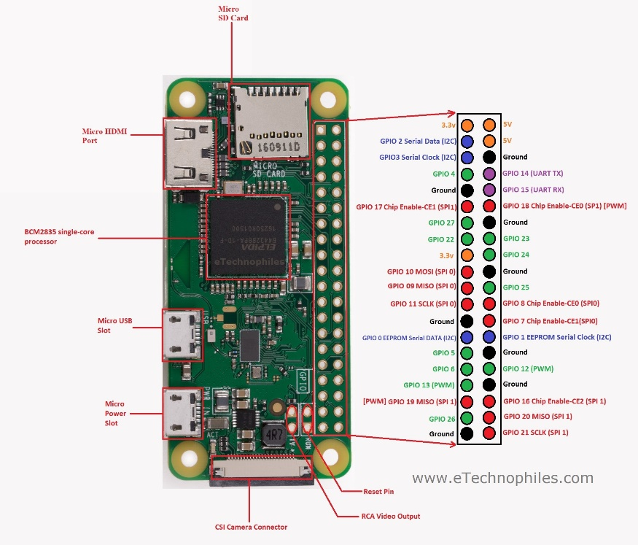

V prvom kroku pripojíme prvý kanál prepínača s LCD displejom. Vďaka tomu budeme môcť vypínať a zapínať podsvietenie LCD displeja. Prepínač na LCD displeji prepneme do polohy OFF

Obrázok, na ktorom je elektronika

Automaticky generovaný popis

Obrázok, na ktorom je text, elektronika, obvod

Automaticky generovaný popis

Druhý kanál prepínača prepojíme s Raspberry-pi ZERO. Jeden pin prepínača pôjde na pin GPIO26, druhý pin na GND.

Obrázok, na ktorom je elektronika

Automaticky generovaný popis

Ďalej prispájkujeme 4 piny dlhého PIN headra k Raspberry-pi ZERO tak, aby sme nimi mohli napájať LCD display. LCD display je možné napájať aj cez micro USB konektor, ale podľa mňa je to zbytočný kábel naviac.

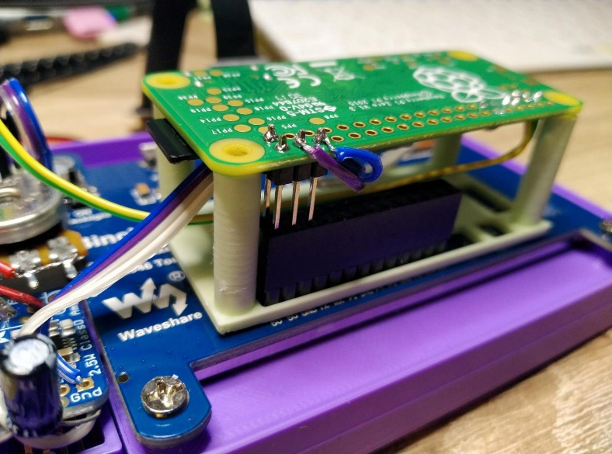

Obrázok, na ktorom je elektronika, obvod

Automaticky generovaný popis

Pripojíme reproduktor, potenciometer a audio zosilňovač. Kladný pól reproduktora prispájkujeme priamo na 1K potenciometer, a záporný pól prispájkujeme do audio zosilňovača.

Obrázok, na ktorom je elektronika, obvod

Automaticky generovaný popis

Potom prepojíme kladný pól audio zosilňovača pre reproduktor s potenciometrom. V mojom prípade som prispájkoval priamo kontakt z potenciometra na kladný pól audio zosilňovača pre reproduktor.

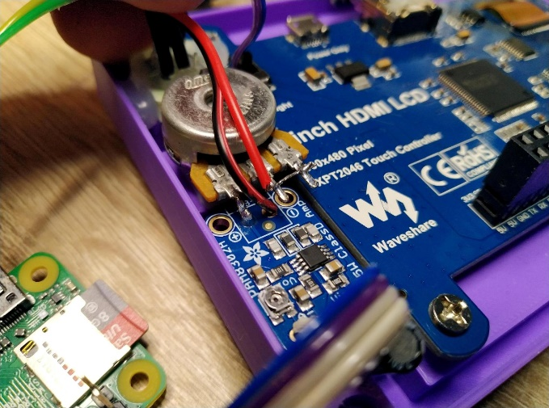

Pre čistejší zvuk môžeme prispájkovať kondenzátor 2.2uF na audio zosilňovač, medzi pin Audio IN + a GND. Bez kondenzátora je zvuk príliš plechový.

Obrázok, na ktorom je text, elektronika

Automaticky generovaný popis

Už nám iba zostáva prepojiť audio zosilňovač s Raspberry-pi ZERO.

A+ -> RPI pin GPIO19

A- -> RPI pin GND

SD -> RPI pin GPIO13

Vin -> RPI pin +5V

GND -> RPI pin GND

Obrázok, na ktorom je text

Automaticky generovaný popis

Obrázok, na ktorom je text, elektronika, obvod

Automaticky generovaný popis

Obrázok, na ktorom je text, elektronika, obvod

Automaticky generovaný popis

Poskladáme HDMI kábel, a prepojíme RPI ZERO s LCD displejom. Káblik si poskladáme veľmi jednoducho, založením plochého kábla do konektorov.

Obrázok, na ktorom je zem, doplnok

Automaticky generovaný popis

Obrázok, na ktorom je text, obvod, elektronika

Automaticky generovaný popis

Aktuálne by ste mali docieliť približne takýto výsledok

Obrázok, na ktorom je text, elektronika

Automaticky generovaný popis

Môžeme pokračovať prispájkovaním micro USB konektora, ktorým budeme napájať Raspberry-pi ZERO.

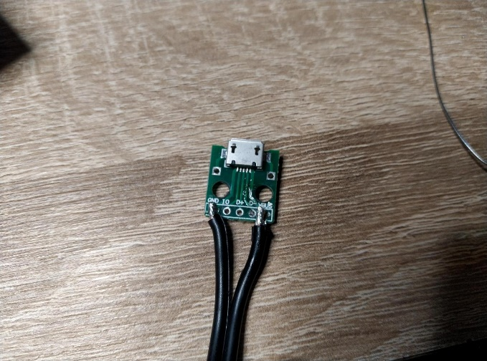

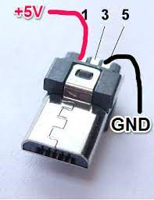

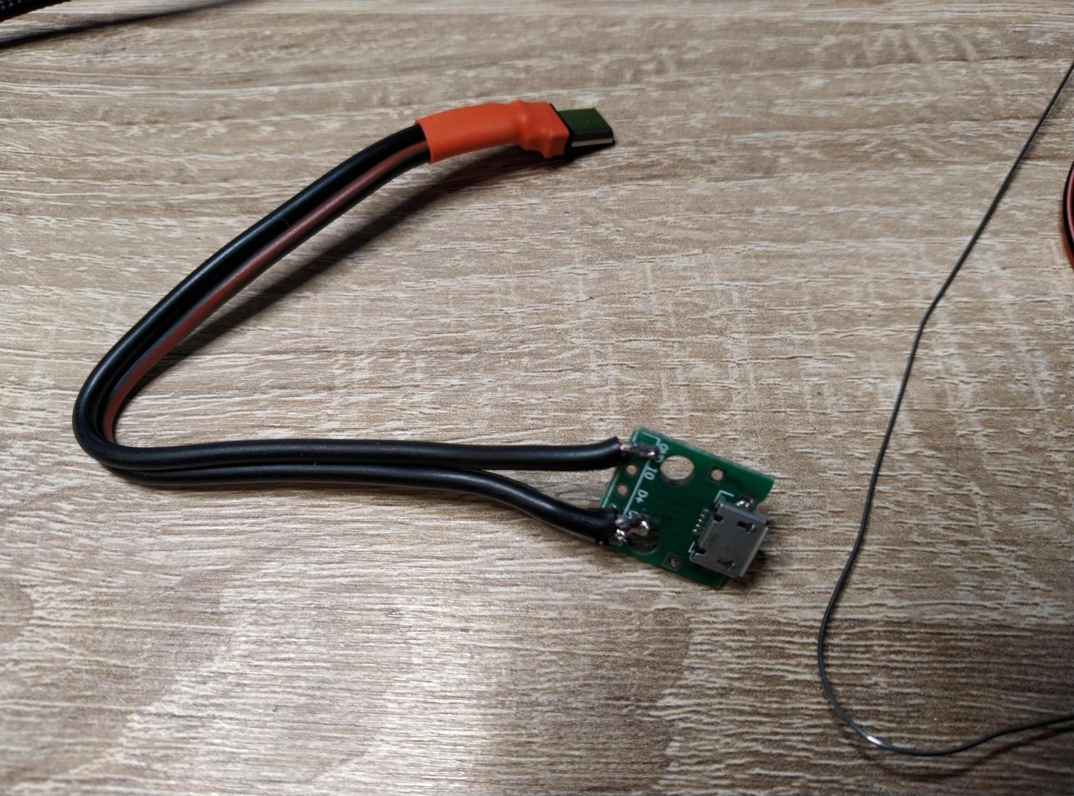

Prispájkujeme si káble k tlačidlám, ktoré slúžia pre prepínanie aktuálne prehrávaného video súboru, alebo pretáčanie videa o 15 sekúnd späť. Pre pripojenie tlačidiel nám budú stačiť 3 vodiče. Jeden vodič bude spoločný, pre pripojenie GND. Tlačidla som prilepil pomocou tavnej pištole k plastu VCR prijímača.

Obrázok, na ktorom je vnútri, drevené, puzdro, doplnok

Automaticky generovaný popis

Obrázok, na ktorom je doplnok, puzdro

Automaticky generovaný popis

Pripravíme si kábel, kde na jednej strane bude micro USB konektor samec, a na druhej strane bude USB A konektor samica. Kábel poslúži pre jednoduchšie nahrávanie súborov do Raspberry-pi zero. Technicky menej zdatným užívateľom bude jednoduchšie kopírovať video súbory cez USB kľuč, ako kopírovanie súborov do linuxu pomocou sftp protokolu. Prikladám obrázok zapojenia USB A konektoru. Ja som využil starý micro USB kábel, kde som odstrihol jednu stranu.

Obrázok, na ktorom je stôl

Automaticky generovaný popis

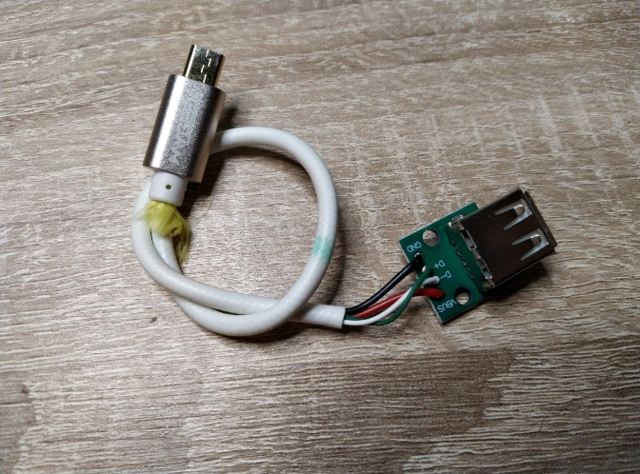

Pre indikáciu kopírovania súborov z USB kľúča do linuxu slúži LED dióda. Ak LED dióda svieti, súbory sa kopírujú. Pri zhasnutí LED diódy môžete bezpečne odpojiť USB kľuč. LED diódu môžete použiť ľubovoľnej farby.

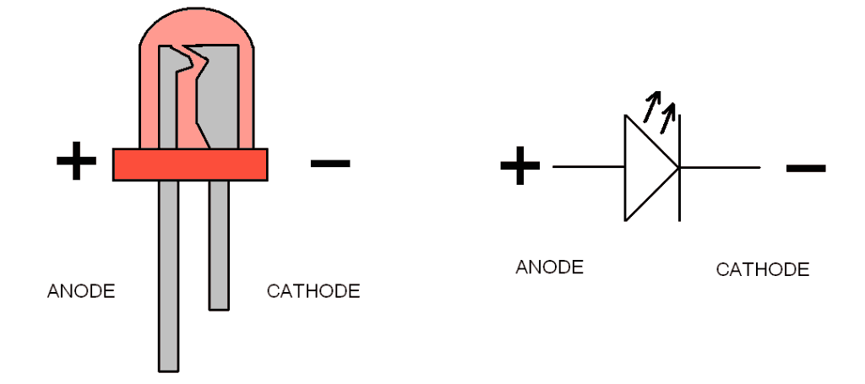

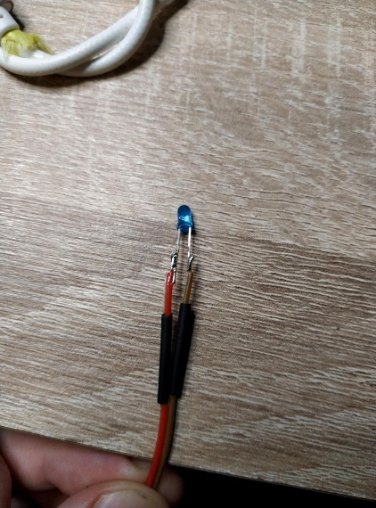

LED diódu pripojíme k Raspberry-pi ZERO doske. Výstupne napätie z Raspberry-pi ZERO dosky je 3,3V a 16mA. Z dôvodu limitácie výstupného napätia a prúdu som nepoužil výstupný rezistor pri modrej farbe LED diódy  
Anódu -> GPIO27

Katódu -> GND

HW máme pripravený a môžeme prejsť k skladaniu komponentov do krabičky. Na začiatok si prilepíme VCR prijímač ku krabičke. Môžeme použiť sekundové lepidlo.

Obrázok, na ktorom je text, stôl, podlaha, vnútri

Automaticky generovaný popis

Potom si prilepíme držiak reproduktorov ku krabičke

Obrázok, na ktorom je fialová, modré

Automaticky generovaný popis

Nezabudnite prilepiť USB konektory

Obrázok, na ktorom je vnútri, stena, fialová, modré

Automaticky generovaný popis

A nakoniec prilepiť reproduktor

Obrázok, na ktorom je fialová

Automaticky generovaný popis

Prispájkujeme kabeláž od VCR prijímača k Raspberry-pi ZERO

Kábel pre tlačidlo **ďalšie video** -> GPIO6

Spoločný vodič oboch tlačidiel -> GND

Kábel pre tlačidlo **-15s** -> GPIO5

Obrázok, na ktorom je text, fialová

Automaticky generovaný popis

Obrázok, na ktorom je text

Automaticky generovaný popis

Prilepíme LED diódu do krabičky

Obrázok, na ktorom je vnútri

Automaticky generovaný popis

A nesmieme zabudnúť na prilepenie magnetov. Aby sa krabička sama neotvárala

Obrázok, na ktorom je text, vnútri, stôl, podlaha

Automaticky generovaný popis

Už iba pripojíme micro USB konektory k Raspberry-pi ZERO

Obrázok, na ktorom je elektronika

Automaticky generovaný popis

# Inštalácia SW

1. Rozbalíme si OS na pamäťovú kartu. Môžeme použiť základný OS, ktorý poskytuje priamo Raspberry-pi stránka. Nájdete ho [tu](https://www.raspberrypi.com/software/).
2. Po rozbalení OS na pamäťovú kartu sa nám zobrazí boot partícia. Na boot partícii vytvoríme súbor **wpa_supplicant.conf (prípona nesmie byt .txt) a vložíme doňho konfiguráciu nasej WI-FI siete. V prípade RPI zero, ktoré nedisponuje WI-FI adaptérom, som použil USB WI-FI adaptér.**

**country=US**

**ctrl_interface=DIR=/var/run/wpa_supplicant GROUP=netdev**

**update_config=1**

**network={**

**ssid="NETWORK NAME"**

**psk="NETWORK PASSWORD"**

**}**

1. Vytvoríme si prázdny súbor s názvom ssh (súbor nesmie mat žiadnu príponu), čím aktivuje SSH server so štandardným menom **pi** a heslom **raspberry**
2. Odpojíme pamäťovú kartu od PC, vložíme ju do Raspberry-pi, a zapneme napájanie pre Raspberry-pi ZERO. Po chvíli by sa nám mala zobraziť úvodná obrazovka, kde v spodnom pravom rohu uvidíme IP adresu Raspberry-pi ZERO dosky.  
   Obrázok, na ktorom je text, vnútri

   Automaticky generovaný popis

Od tohto kroku môžeme použiť 2 metódy inštalácie a konfigurácie OS. Prvá možnosť je, pokračovať v ďalších krokoch (krok 5 a ďalej).   
  
Druhou možnosťou je, spustiť z repozitára 2 skripty, ktoré by mali nainštalovať a nakonfigurovať OS, vďaka čomu preskočíme krok 5 až 12. Tato metóda nie je poriadne otestovaná, čiže sa nemôžem zaručiť za jej 100% funkčnosť.

**sudo apt-get install git**

**cd ~**

**git clone git clone** [**https://github.com/johnyHV/simpsonstv**](https://github.com/johnyHV/simpsonstv)

**cd simpsonstv**

**sudo ./install_01.sh**

Prebehne reboot RPI, a po reboote

**cd simpsonstv**

**sudo ./ install_02.sh**

1. Pripojíme sa na RPI pomocou SSH (napríklad použijeme putty) a aktualizujeme OS

**sudo apt-get update**

**sudo apt-get upgrade**

**sudo rpi-update**

**sudo apt-get upgrade**

**sudo reboot**

1. Nainštalujeme ovládač pre LCD display. Otvoríme si súbor config.txt pre úpravu boot sekvencie  
     
   **sudo nano /boot/config.txt**  
     
   - na koniec súboru pridáme text  
     
   **hdmi_group=2**

**hdmi_mode=87**

**hdmi_timings=480 0 40 10 80 800 0 13 3 32 0 0 0 60 0 32000000 3**

**dtoverlay=ads7846,cs=1,penirq=25,penirq_pull=2,speed=50000,keep_vref_on=0,swapxy=0,pmax=255,xohms=150,xmin=200,xmax=3900,ymin=200,ymax=3900**

**display_rotate=3**

**hdmi_drive=1**

**hdmi_force_hotplug=1**  
  
- textový editor ukončime klávesovou skratkou ctrl+x  
  
- Následne si nainštalujeme ovládač pre LCD display  
  
**sudo apt-get install git  
git clone https://github.com/waveshare/LCD-show.git**

**cd LCD-show/**

**chmod +x LCD4-800x480-show**

**sudo ./LCD4-800x480-show**  
  
- Po nainštalovaní ovládača pre LCD sa nám Raspberry-pi automaticky reštartuje.

1. Zapneme podporu audio výstupu  
   **sudo nano /boot/config.txt**  
     
   - na koniec súboru pridáme  
     
   **dtparam=audio=on**

**dtoverlay=audremap,enable_jack,pins_18_19**  
  
- a textový editor ukončíme pomocou ctrl+x

1. Ďalej potrebujem upraviť súbor **rc.local**   
   **sudo nano /etc/rc.local**  
     
   - na koniec súboru pridáme riadky  
   **raspi-gpio set 18 op dl**

**raspi-gpio set 19 op a5**

**raspi-gpio set 8 a2**

**raspi-gpio set 7 a2**  
- pred riadok exit 0

1. Nainštalujeme si potrebné aplikácie  
   **sudo apt-get install omxplayer git mc screen rsync**
2. Stiahneme si zdrojové kódy, potrebné pre prehrávanie videí, a ovládanie tlačidiel  
   **cd ~**

**git clone https://github.com/johnyHV/simpsonstv**

**cd simpsonstv**

1. Vytvoríme si nové služby pre prácu s tlačidlami, prehrávanie video súborov, kontrolu pripojených USB zariadení a upravíme práva pre dbus script  
     
   **sudo cp simpsonstv/services/tvbutton.service /etc/systemd/system/tvbutton.service  
   sudo cp simpsonstv/services/tvplayer.service /etc/systemd/system/tvplayer.service  
   sudo cp simpsonstv/services/tvautocopy.service /etc/systemd/system/tvautocopy.service  
   sudo chmod +x /home/pi/simpsonstv/dbuscontrol.sh  
   sudo chmod +x /home/pi/simpsonstv/autocopy.sh**
2. Zapneme všetky potrebné služby a reštartujeme Raspberry-pi  
     
   **sudo systemctl enable tvbutton.service**

**sudo systemctl enable tvplayer.service**

**sudo systemctl enable tvautocopy.service**

1. Následne vypneme Raspberry-pi zero  
   **sudo poweroff**

A môžeme krabičku opatrne zatvoriť. Nezabudnite priskrutkovať Raspberry-pi zero k držiaku pomocou M3 skrutiek.

Obrázok, na ktorom je vnútri

Automaticky generovaný popis

Obrázok, na ktorom je podlaha, vnútri, ružové, projektor

Automaticky generovaný popis

Po uzatvorení krabičky prilepíme nožičky k spodnej časti. Ako anténu som použil kúsok surového filamentu, ktorý som ohol do požadovaného tvaru. Po tomto kroku máme úspešne poskladaný HW.

# Kopírovanie video súborov na micro SD kartu

Video súbory musia byť formátu mp4. Pre konverziu môžeme použiť ľubovoľný software, alebo priamo v priečinku ~/simpsonstv/video/ je uložený python skript **encode.py** pre konverziu rôznych video súborov do formátu .mp4. Neodporúčam konvertovať video súbory na Raspberry-pi zero, pretože konverzia je príliš pomalá. Je to z dôvodu obmedzeného výkonu Raspberry-pi zero a zero W   
  
Výsledné mp4 video súbory môžeme skopírovať do Raspberry-pi zero buď cez sftp, alebo pomocou USB kľúča. Na USB kľúči si vytvoríme priečinok simpsonstv, do ktorého vložíme všetky video súbory. Video súbory, ktoré sú v Raspberry-pi zero, ale chýbajú na USB kľúči, budú automaticky odstránené z Raspberry-pi zero. Po zapnutí SimpsonsTV a nabehnutí OS, vložíme USB kľúč do USB portu. Chvíľu počkáme, aby SW zistil vloženie nového USB zariadenia. USB zariadenie by malo byť formátované na FAT32. Ak SW zistí vloženie USB kľúča, rozsvieti sa LED dióda. Potom sa spustí proces kopírovania súborov z USB kľúča na micro SD kartu. Ak je proces kopírovania ukončený, zhasne indikačná LED dióda, potom môžeme USB kľúč bezpečne odpojiť.

# Môj image OS

V prípade, že sa Vám nechce prechádzať celým procesom inštalácie OS a SW, si môžete stiahnuť moju aktuálnu verziu OS, ktorú nájdete [TU](https://drive.google.com/drive/folders/1mnJnrXVBaZO_8UrxD8tn1eNyA690npIP?usp=sharing).

V prípade akýchkoľvek otázok alebo problémov ma neváhajte kontaktovať.